Étiquettes Miraculous   
  
  
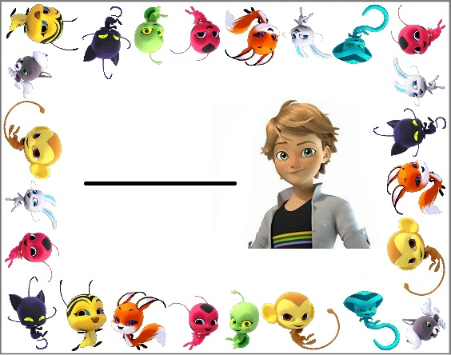

Rayan

Gabriel

Lucas

Mattéo

Nathan

Arthur